- En los servicios esta perfecto como esta en la pagina pero seria bueno ponerle unas imagencitas similares al lado

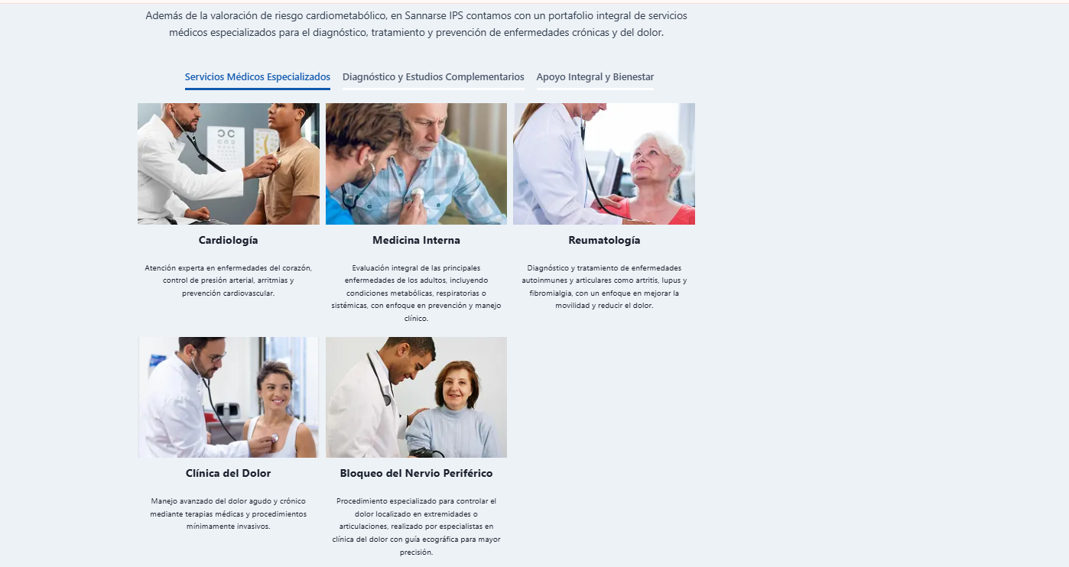

- Acomodar la foto porque le esta mochando la cabeza

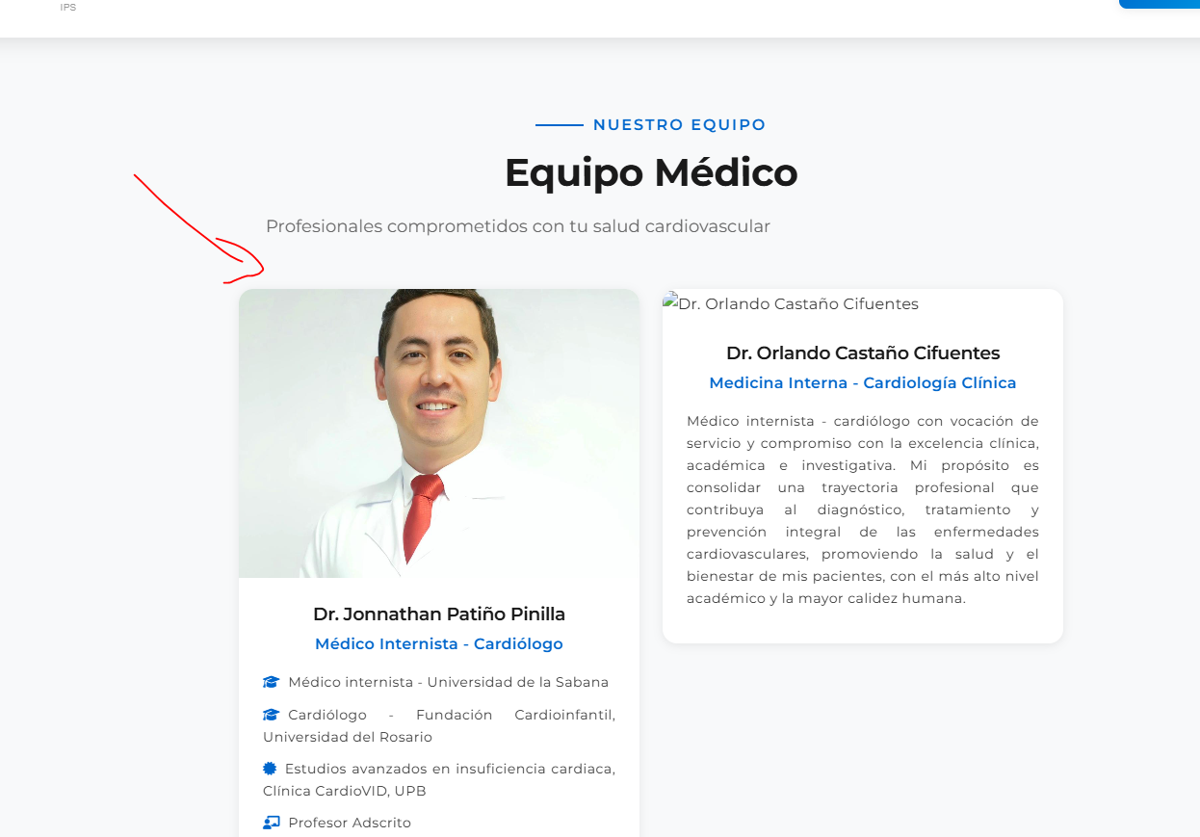

- Para mi dejaría los títulos de nuestra misión visión y valores mas grande como el titulo y los títulos en negrita quitarlos porque son redundantes
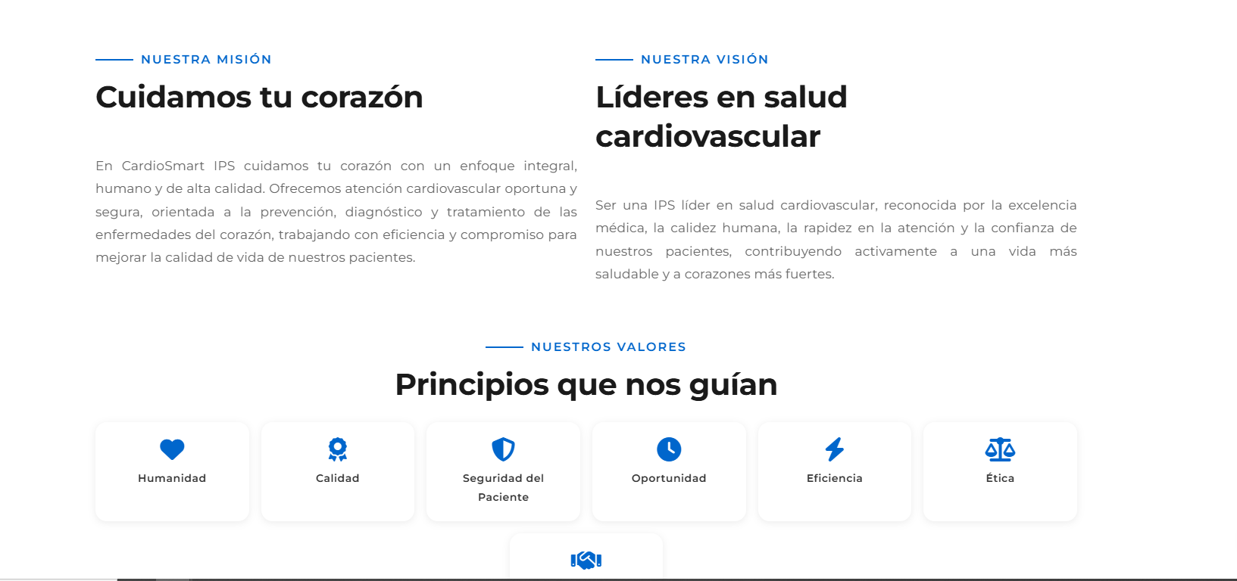

- Mejorar esta primera pantalla que debe ser más impactante para mí que el azul o verde sea en la parte de arriba y el blanco como las demás paginas
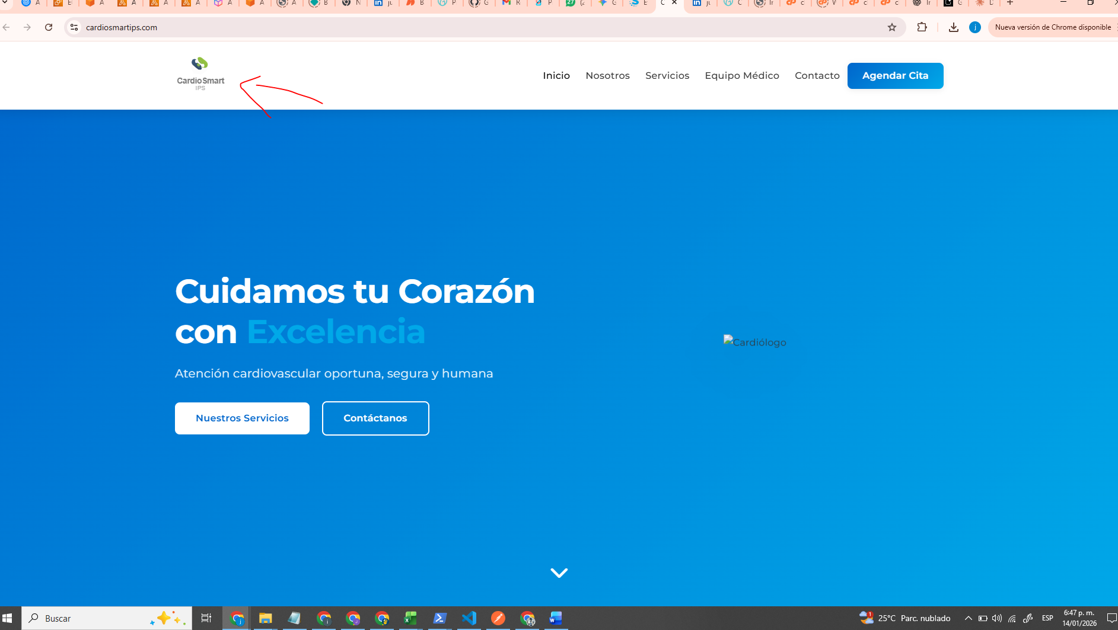

Como poner una imagen así temporal más el titulo como basándonos en el pdf que mandaron poner el logo mas elegante y grandecito que te envié


O algo asi como recomiendan en el pdf





- Tener encuenta la paleta de colores para la pagina usando el verde y el azul que sugieren en el pdf
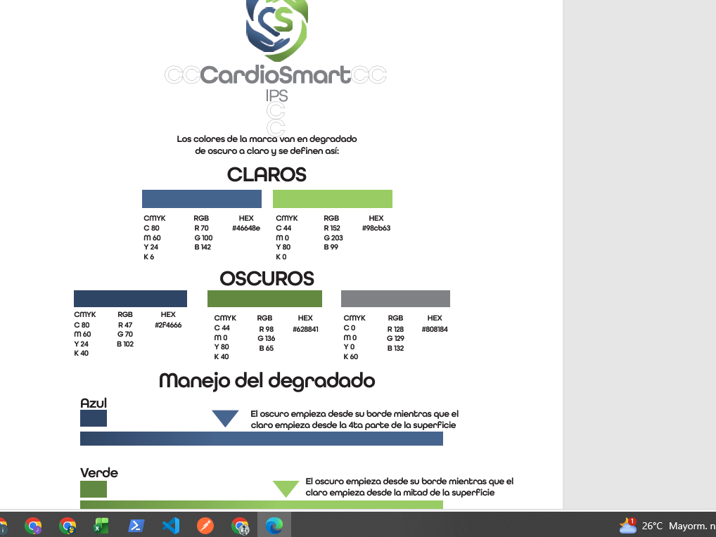

- Y también la tipografia
